**ZEELAND - Plaats = Stavenisse (ZL) Molen van Stavenisse (Grondzeiler)**

* De molen van Stavenisse is gebouwd door Huybert van Rossem in 1801 als opvolger van een standerdmolen, die door een orkaan in november 1800 zwaar werd beschadigd.
* De bouwheer van de stenen korenmolen verkocht deze in 1828 aan H. Roozemond.
* 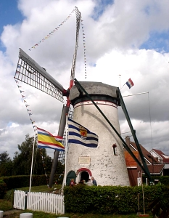In 1857 deed deze de molen aan zijn zoons over met het recht van vruchtgebruik.
* Zijn naam staat ingehakt in een draagbalk van de eerste zolder.
* In 1888 werd de molen publiek verkocht aan J. Dijkman, die vervolgens in 1895 aan A. Hoek verkocht. In 1906 werd J.L. Meyer moleneigenaar.
* In 1918 werd J.W v.d. Slikke eigenaar en vanaf 1948 exploiteerde hij samen met zijn zoon, die in 1963 in de molen is verongelukt, de firma W. v.d. Slikke & Zn.
* In 1965 verwierf de Rotterdamse Transport Mij. Scaldia de korenmolen.
* Tot 1964 waren het koppel 16er kunststenen en 17er blauwe stenen in gebruik voor het boeren- en bakkersgemaal.
* Op de begane grond is de mengketel verdwenen, maar de buil nog aanwezig.
* Op de eerste verdieping stond een hamermolen met een 10 PK elektromotor. Om de machines bij windstilte aan te drijven was tevens een 24 PK elektromotor als hulpmotor in gebruik.
* De drie zolders tellende molen is nooit bewoond geweest.
* De ijzeren bovenas uit 1857, waarin de namen van de polderschout, fabryk, waardsman en twee heemraden zijn ingegoten, is afkomstig van de poldermolen van Giessen-Oude Bovenkerk (ZH).
* In 1945 is het Van Bussel stroomlijnsysteem aangebracht en in 1951 zijn er remkleppen op de vier einden aan toegevoegd